Поезд Москва-Ярославль. Перевозчик АО «ФПК»

Вагон с местами для сидения (тег <KV>Сид) код схемы: YROSL_W1_V1, YROSL_W2_V1, YROSL_W3_V1, YROSL_W4_V1, YROSL_W5_V1, YROSL_W10_V1, YROSL_W11_V1, YROSL_W12_V1, YROSL_W13_V1, YROSL_W14_V1, YROSL_W15_V1
Описание:
- Вагоны №№ 1, 2, 3, 4, 5, 10, 11, 12, 13, 14, 15.
- Два класса обслуживания: 1Р (места с 67,68) и 2С или 2В (места с 1 по 66).
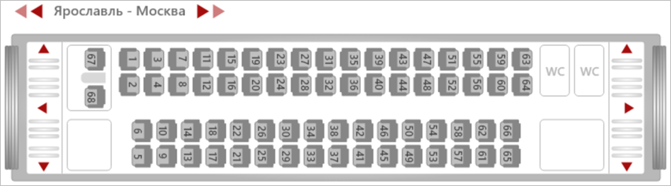
Схема:

Вагон с местами для сидения (тег <KV>Сид)код схемы: YROSL_W6_V1, YROSL_W8_V1, YROSL_W9_V1
Описание:
- Вагон №№ 6, 8, 9.
- Класс обслуживания < CO>=1Р.
- Мест в вагоне: 42.
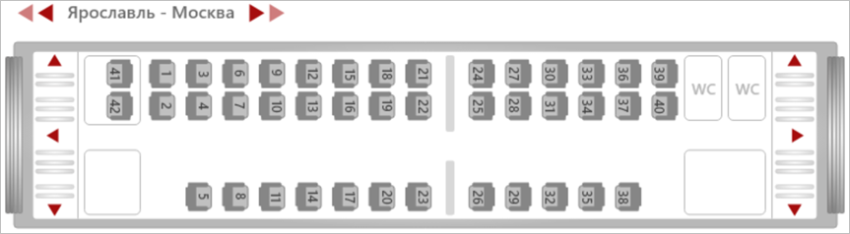
Схема:

